**今日动态**

**第十二周 4月30日 星期三 晴**

**一、晨间来园**

出勤：今日来园18人

早晨来园时候，孩子们都能开开心心来园，能够主动和老师打招呼，脸上洋溢着快乐的笑容。孩子们选择自己心爱的玩具和小伙伴们一起玩，教室里充满了欢声笑语。老师们也热情地迎接每一位小朋友，整体氛围温馨而融洽，为新的一天奠定了愉快的基调。

**二、区域游戏**

今天的区域游戏环节，孩子们自主选择游戏内容，邓江宁、陈意、田初阳、张文泽、彭屹知、李兴宸、包金萱、曹瑾依、丁苏予、贾栩然、唐艺芯、张静彤、王悦宁、孙雨萌、胡嘉芯、焦欣桐、谢芃煜、黄子苏小朋友能够遵守游戏规则，和小朋友友好相处。

**三、户外活动**

今天的户外活动大家一起玩了前操场，孩子们在操场上奔跑嬉戏，享受着温暖的阳光和新鲜的空气。老师们在一旁密切关注着孩子们的安全，同时鼓励他们勇敢尝试，积极互动。通过这样的户外活动，孩子们不仅锻炼了身体，还学会了团队合作和分享的乐趣，为他们的健康成长增添了活力。

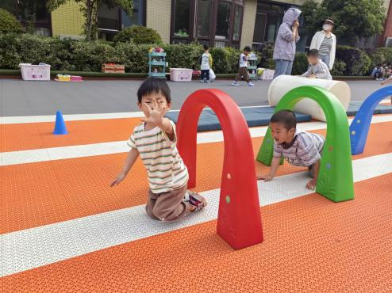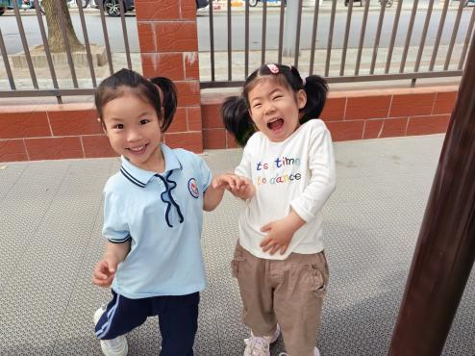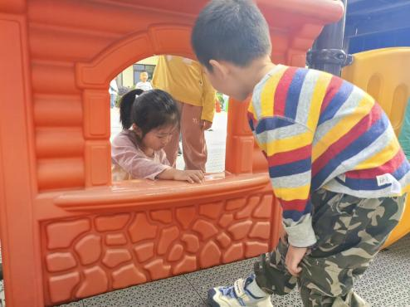

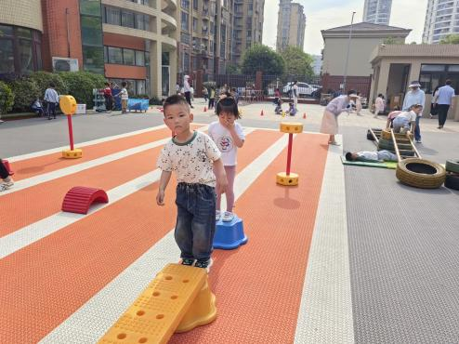

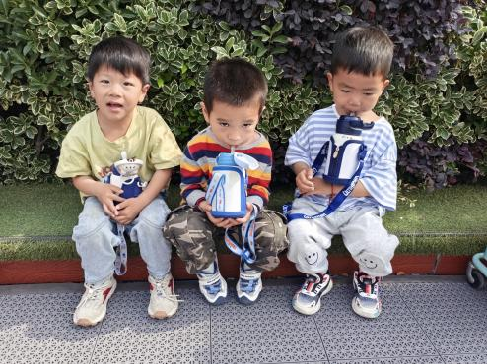

**四、集体活动**

《两只小小鸭》节奏轻松明快，歌词幽默诙谐，很适合小班幼儿演唱。音乐是表现情感的最佳方式。纲要中指出：“幼儿园教育应尊重幼儿身心发展规律和学习特点，充分关注幼儿的经验，引导幼儿在生活和活动中生动，活泼，主动的学习”。幼儿园的音乐活动中包含了很多提高幼儿音乐素养的成分，能培养孩子的想象力，而律动更能提高幼儿感受表现节奏的能力，本次活动正是这样一个生动有趣，富有想象空间并蕴含丰富情感的活动。整个教学活动通过简单有趣的观察，模仿这条主线，让幼儿感知乐曲的基本节奏，激发幼儿对音乐活动的兴趣。

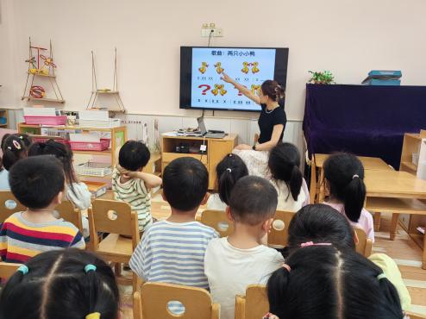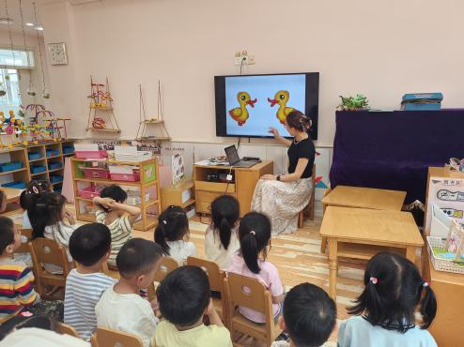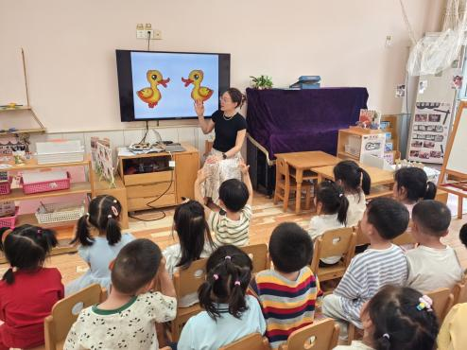

邓江宁、陈意、田初阳、张文泽、彭屹知、李兴宸、包金萱、曹瑾依、丁苏予、贾栩然、唐艺芯、张静彤、王悦宁、孙雨萌、胡嘉芯、焦欣桐、谢芃煜、黄子苏学唱歌曲，感受音乐活泼欢快的氛围。尝试在歌声中表现小鸭走路的样子，体验游戏的乐趣。

**五、温馨提示**

请家长做好孩子的春季卫生保健工作。

春季是传染病高发季节，请家长注意孩子的个人卫生，勤洗手，勤通风，保持室内空气清新。同时，鼓励孩子多进行户外活动，增强体质，提高免疫力。希望在我们的共同努力下，孩子们能够健康快乐地成长。

